SAMENVATTING: PR & VOORLICHTING

# Inleiding

## Definitie

* **Managementfunctie** 🡪 strategie – tactiek. Je moet ondersteuning hebben van het bestuur.
* **Beleidsvorm** waarin de communicatie van een organisatie met **al** **haar** **publieksgroepen** ten dienste staat van de organisatiedoelstellingen
* **publieke opinie** en **imago** staan centraal
* op **LT**

## Situering

##### Onze maatschappij

* Toenemende mondigheid
  + Mensen kunnen zich meer uitdrukken doordat er meer mogelijkheden zijn (o.a. door sociale media)
  + Consumenten zijn zich veel bewuster over alles (vb.: als een product niet voldoet aan de verwachtingen, gaan ze stappen ondernemen 🡪 ze willen waar voor hun geld)
* Communicatie is geen luxe, maar een business
  + Het is ook een middel geworden om te onderscheiden van de concurrentie
* Communiceren gaat steeds sneller
  + Door smartphones zijn mensen overal beschikbaar
* Ethische vraagstukken
  + Hoe moeten ze de werknemers behandelen?
  + MVO is hier zeer belangrijk
* Maatschappelijke veranderingen
  + Vervoer en mobiliteit, medische wereld 🡪 niets staat stil, alles is steeds in vooruitgang en dat gaat zeer snel
* Kennis is macht
  + Hoe meer je weet over dingen die van belang zijn, hoe meer macht je hebt
  + Connecties zijn zeer belangrijk
* **Informatiemaatschappij**

Communicatie is hierin zeer belangrijk. Uniformiteit in de communicatie is ook zeer belangrijk, aangezien al de publieksgroepen van een bepaald bedrijf ook allemaal met elkaar communiceren.

Hoe blijven we geïnformeerd?

* + Traditionele media: kranten, magazines, publicaties, weekbladen, openbare radio en tv…
  + Gespecialiseerde media: vakbladen en technische magazines, private radio en tv,…
  + Nieuwe media: persagentschappen, internet, multimedia,…

##### Rol van de media

* Brengen berichten over bedrijven, verenigingen, instellingen, organisaties, producteigenschappen,…
* Geven commentaar op diensten
* Analyseren financiële prestaties
* Brengen interviews
* Beïnvloeden dus de perceptie over de organisatie
* Opportuniteit of bedreiging? 🡪 beide: je moet van de journalisten een middel maken om je bedrijf in the picture te zetten.

Werkwijze van journalisten

* + Steunen zich op
    - Formele kanalen: persberichten, persconferentie,… 🡪 hier heb jij controle over als bedrijf
    - Informele kanalen (= belangrijker): concurrenten, personeel, klanten,… 🡪 geen controle over
  + Stellen in vraag
    - Alles wat ze vernemen
    - Ondernemingsresultaten, de kwaliteit van producten,…
  + Zij onderzoeken
    - Milieu-aangelegenheden
    - Sociale relaties

## Organisaties in de media

##### De uitdaging

* Verhalen controleren zodat het eenduidig naar buiten gebracht wordt
* Controle van informatiestromen leidt tot de controle over de perceptie van het bedrijf
* PR als strategische tool in een moderne organisatie

##### Invloed van het imago van het bedrijf

* Publieke perceptie heeft een positieve of negatieve invloed op het imago van uw bedrijf en dus ook op
  + De relatie met de klanten van dat bedrijf
  + De relatie met zakelijke partners
  + De waarde van het aandeel
  + De relatie met de medewerkers
* Perceptie = realiteit
  + Perceptie, deel van kwaliteit 🡪 iedereen heeft een eigen perceptie en maakt daar hun eigen realiteit van (= niet altijd de juiste perceptie van het bedrijf)
    - Bij goederen en nog meer bij diensten 🡪 bij goederen heb je nog iets tastbaars, maar bij diensten gaat het over menselijke relaties. En mensen hebben andere verwachtingen over hoe iemand zich moet gedragen.
    - Bij personen
    - Tijdsgeest 🡪 verwachtingen van het gedrag zijn afhankelijk van de tijd waarin men leeft (vb.: vergelijk opvattingen van grootouders met die van ons)
  + Perceptie hang af van gecreëerde verwachtingen
    - Overeenstemming 🡪 bedrijven moeten doen wat ze beloven, als dit niet zo is, word je daar op afgerekend
    - Lager of hoger scoren
  + Geloofwaardigheid van de communicator
    - Het bedrijf is niet de enige die communiceert
    - Concurrenten, personeel, academici, experts,…
  + Zijn de PR-boodschappen in lijn met de commerciële boodschappen?

##### PR, het bepalen van de perceptie

Door verschillende PR-acties probeert een bedrijf een bepaalde perceptie op te wekken. (vb.: mediarelaties, public affairs en lobbying, interne communicatie, crisismanagement, financiële relaties, klantenrelaties, marktgerichte communicatie, fusies en overnames, reactief en proactief,…)

* PR ≠ advertising
  + PR is een snel groeiende communicatiediscipline voor bedrijfsverantwoordelijken
* PR = een economische noodzaak
  + Strategisch werkinstrument 🡪 je moet een bepaalde strategie hebben zodat alles vlotter en beter verloopt. Voldoende research doen is dus ook nodig
  + Geïntegreerd in totale bedrijfspolitiek en ondernemingsstijl 🡪 je moet je top meehebben en de rest van het bedrijf ook in het beste geval. Interne communicatie is zeer belangrijk.
  + Rendabel op lange termijn
* PR = op resultaat gericht
  + Kwalitatief, kwantitatief meetbaar
    - Systematische research 🡪 door media en het koppelen van data aan elkaar
    - Perscommentaren
    - Opiniepeilingen
  + Men moet een concreet doel voor ogen hebben
  + ROI = beste instrument om resultaat te berekenen 🡪 wordt in PR vooral gelinkt aan persaandacht (vb.: mapje met clippings 🡪 stukken uit de media die bewijzen dat uw campagne succes heeft gehad)

## De wereld waarin wij leven

* Een wereld vol belangentegenstellingen en strijdige doelstellingen
  + Alles hangt met alles samen
* Iedereen is communicator 🡪 door veel verschillende media zijn er veel burgerjournalisten
* Iedereen heeft zijn eigen individuele belangen 🡪 individualisme
* Iedereen bemoeit zich met iedereen 🡪 commentaar geven op vb. filmpjes,…
* Iedereen wil geïnformeerd zijn 🡪 PR zorgt voor info op maat van verschillende doelgroepen
* In zo’n wereld is Public Relations noodzakelijk

##### Uitgangspunt

* Ad hoc communicatie is niet altijd efficiënt 🡪 doordachte strategie opstellen
  + **Hoe?** Alles goed aftasten, goed research doen. Op deze manier leer je je doelgroep heel goed kennen.

##### Inzicht

* PR 🡪 biedt inzicht in de consequenties van deze veranderende wereld en in wat een organisatie zich wel en niet kan veroorloven
* Radarfunctie: je probeert dingen op te pikken die voor jou van belang zijn 🡪 potentiële issues / trends
* Monitoren: kijken hoe uw bedrijf in de media wordt weergegeven

##### Toenemende mondigheid

* Mensen worden alsmaar mondiger en winnen daardoor aan zelfstandigheid en onafhankelijkheid
* Het eigen belang domineert meer dan ooit 🡪 gevaarlijke gegevens omzetten in uw eigen voordeel
* Mondigheid van de consument moet worden gehoord en vraagt om reactie 🡪 interactie
  + Consument sussen
  + Feedback krijgen waardoor je je dienstverlening kan verbeteren
* Invloed op PR?
  + Analyseren van publieksgroepen en opinieleiders om te zien hoe daarmee gecommuniceerd kan worden
  + Uiteraard: analyseren van trends in onze cultuur, onze samenleving

##### Overleven

* Bedrijven trachten te overleven 🡪 grote bedrijven hebben hier niet zoveel moeite mee. Het zijn vooral KMO’s die soms moeilijkheden ondervinden
* Veranderingen zijn er overal en altijd. Ze hebben een invloed op bedrijven
* PR houdt de ontwikkelingen bij en adviseert het management van de organisatie over de vraag of op veranderingen moet gereageerd worden en indien ja, hoe, door wie en wanneer!

##### Wonderen

* Wetenschap en techniek
* De koers van de wetenschap
* Gevolg? Zorgt voor een onderstroom van angst in het denken van de mensen
* Technologie staat niet stil 🡪 enorme vernieuwing op elk vlak
  + Niet iedereen vindt dit positief 🡪 cultuurpessimisme (vb.: mensen worden vervangen door machines, atoombom, dubbel gevoel in medische wereld)

##### Informatieoverkill

* Informatie is vandaag van iedereen en voor iedereen elke minuut beschikbaar
* Information-overload (information-overkill, killed by information)
  + Je wordt omvergeblazen waardoor je systematisch informatie gaat negeren die eventueel wel belangrijk kan zijn
  + Kan je er goed mee omgaan, dan heb je een systeem ontworpen waardoor je informatie gaat ordenen en de nodige info eruit kunt halen

##### Nood aan PR

* Een veranderende wereld heeft nood aan de visie en de conceptuele, strategische en operationele bijdrage van PR
* Moderne bedrijven kunnen de inspiratie, de filosofie en de strategische gerichtheid van PR niet missen

## Essentieel

* Stelselmatige of methodische inzicht van communicatie gericht op:
  + Behoud van **dynamisch evenwicht** tussen de organisatie en haar binnen- en buitenwereld
  + **Effectief georganiseerde zorg** voor het netwerk van vitale betrekkingen
  + Het verwerven van vertrouwen en concrete medewerking van al haar strategische **publieks- en doelgroepen**

##### Dynamisch evenwicht

* Een bedrijf dient in balans te zijn met haar binnenwereld en haar buitenwereld 🡪 evenwicht impliceert stabiliteit
* Je hebt een connectie met de buitenwereld en die onderhoud je
* Dynamische doordat alles evolueert door technologie e.d.

##### Effectieve zorg

* Optimale relatie nastreven met publieks- en doelgroepen 🡪 zorgen voor publieksgroepen, in the picture zetten wat je voor hen kan betekenen
* Een bedrijf wil dat de zorg “effect” heeft voor haar en haar belangen
* Moet ook effectief zijn voor de ontvanger: hij/zij moet er iets aan hebben of er iets mee kunnen doen

##### Publieks- en doelgroep

* Publieksgroepen
  + Alle groepen vanaf één individu die zich met de organisatie wensen te bemoeien, los van de vraag of de organisatie daarop prijs stelt of er belang bij heeft
* Doelgroepen
  + Zijn de groepen waarop de organisatie haar communicatieve pijlen richt, welbewust en weloverwogen
  + Nodig om winst te maken

##### Besluit

* Bedrijven streven naar toestand van dynamisch evenwicht met interne en externe wereld
* Hierbij is ook een eenduidige beeldvorming van belang
* Men streeft naar heldere, eenduidige beeldvorming

## Public relations

* Permanente radarfunctie
* Afstemming van identiteit en imago
* Aanwezig in alle geledingen van het bedrijf
* Public Relations is meer dan communicatie

# Doelgroepen en stakeholders

* Je gaat anders communiceren naar verschillende doelgroepen
* Media = belangrijke doelgroep 🡪 iedereen komt ermee in aanraking en iedereen raadpleegt de media
* Pers = kerngroep 🡪 hoe je met hen communiceert heeft invloed op al de rest
* Concurrent kan leverancier zij: bij samenwerking 🡪 positie versterken door samenwerking

## Het passieve publiek

* “wat doet de media met het publiek?”
* Massa = ontvanger via massamedia (massa = grote massa van afzonderlijke, anonieme en ongeorganiseerde individuen)
* Injectienaaldtheorie: negatieve opvatting over hoe wij weerloos beïnvloed worden door massamedia

🡪 is niet meer goed: we worden ook beïnvloed door de omgeving

## Het actieve publiek

* “wat doet het publiek met de media?”
* Uses and gratifications = selecteren wat belangrijk is, wat nut heeft 🡪 media selecteren die gebruikt kunnen worden om individuele behoeften kunnen bevredigen

## Stakeholders en publieksgroepen

* Corporate governance: hoe je een bedrijf leidt en dat op een deftige manier. Je moet een goede huisvader zijn voor verschillende publieksgroepen 🡪 bedrijfsethiek
  + Omvat een reeks regels en gedragingen die bepalen hoe vennootschappen worden bestuurd en gecontroleerd
  + Evenwicht vinden tussen het hoofddoel (= winst maken) en relatie met stakeholders
  + Moet verankerd zijn in de waarden van de onderneming
  + Leiderschap, integriteit en transparantie in besluitvormingsproces waarborgen
  + Doelstellingen vaststellen + hoe bereiken 🡪 belang van de vennootschap, aandeelhouders en andere stakeholders voor ogen houden
* At stake: groepen waarvan je als organisatie zelf afhankelijk bent en die van jou als organisatie afhankelijk zijn
* Grunig & Hunt: publiek = stakeholders met een probleem

##### Stakeholder mapping

* Impact van stakeholders op de organisatie in kaart brengen + anticiperen op mogelijke issues en problemen
* Hoe?
  + Macht/interesse matrix
    - Afhankelijk van wat je doet zijn er groepen die veel of weinig interesse hebben in jouw bedrijf en ook groepen die veel of weinig macht hebben
    - Hierin wordt aangetoond hoeveel communicatie je moet besteden aan die verschillende groepen

|  |  |  |  |
| --- | --- | --- | --- |
|  |  | **NIVEAU VAN INTERESSE** | |
|  |  | **LAAG** | **HOOG** |
| **MACHT** | **LAAG** | 1. Minimale inspanning | 1. Geïnformeerd houden |
| **HOOG** | 1. Tevreden houden | 1. Belangrijkste groepen |

* + - Vb.: NMBS
      * a) reizigers die de trein niet nemen
      * b) reizigers
      * c) politiek en overheid
      * d) vakbonden, media & pers
  + Stakeholderkaart
    - Het in kaart brengen van alle partijen die een belang hebben bij de organisatie
    - Hierin worden ook de belangen van alle stakeholders geïdentificeerd en dit wordt gebruikt om te waarborgen dat alle belangen ook worden bediend 🡪 stakeholders op de hoogte houden en feedback wordt geaccepteerd
  + Ordeningsdoelen = classificatie- of segmentatie instrumenten

##### Situatietheorie van het publiek (Grunig & Hunt)

= manier om grote massa in te delen in werkbare blokken 🡪 classificeren of segmenteren

* Waarom en wanneer wordt een publiek gevormd?
* Wanneer moet er gecommuniceerd worden?
* Hoe segmenteren op basis van het gedrag en de communicatie van het publiek?
* Publiek = stakeholders die erkennen dat er een issue of probleem is dat hun bestaan beïnvloedt

|  |  |
| --- | --- |
| **Actief publiek** | Mensen die zich bewust zijn van het probleem en die er actief over nadenken |
| **Bewust publiek** | Mensen (h)erkennen dat er een probleem is |
| **Latent publiek** | Mensen die met een bepaald probleem te maken krijgen als gevolg van de actie van een organisatie, maar ze herkennen het probleem niet. |
| **Apathisch publiek** | Negeert alle issues en problemen 🡪 zijn ongevoelig voor het probleem |
| **Single-issue publiek** | Actief bij een kleine reeks issues/problemen die beperkte populaire aantrekkingskracht hebben  🡪 marginale actiegroepen |
| **Hot-issue publiek** | Actief op enkel één issue dat significante aantrekkingskracht heeft (vb.: anti-oorlog beweging)  🡪 belangrijk issue |
| **All-issue publiek** | Actief op een brede reeks issues/problemen 🡪 alle issues |

##### Doelgroepen en publieksgroepen

* Doelgroep
  + Doelbewust uitsnede uit de samenleving
  + Van belang voor het realiseren van de doelstelling van het bedrijf?
  + Groepen die de organisatie zoekt en benoemt (vb.: financiers, klanten, leveranciers,…)
* Wie professioneel wil communiceren met de omgeving van de organisatie, moet zicht verwerven op stakeholders
* 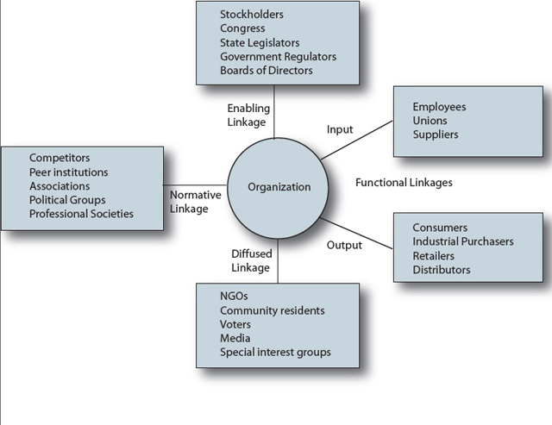5 ordeningsdoelen
  + **Afhankelijkheid** 
    - Van wie is de organisatie afhankelijk om te kunnen bestaan en wie is afhankelijk van de organisatie?
    - Linkage-model
      * Enabling 🡪 laten organisatie toe om te bestaan
      * Normative
      * Diffused 🡪 overige relaties
      * Functional 🡪 zorgen ervoor dat de organisatie daadwerkelijk functioneert
  + **Invloed**
    - Hoe machtig of invloedrijk zijn organisaties of personen voor de organisatie?
    - Feitelijke rol
      * Beslissers 🡪 kunnen knopen doorhakken
      * 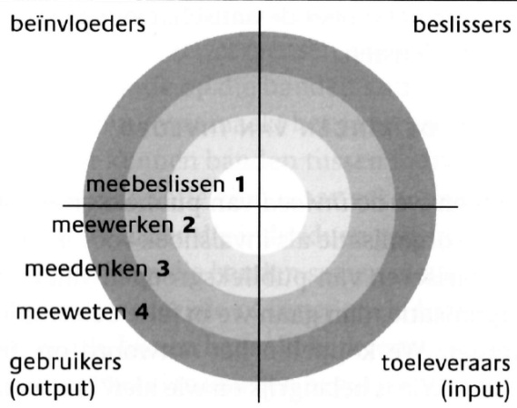Beïnvloeders 🡪 spelen belangrijke rol in de ogen van de beslissers
      * Toeleveraars 🡪 zij die mensen of middelen ter beschikking stellen
      * Gebruikers 🡪 zij die uiteindelijk afnemen
    - Communicatieve rol
      * Meeweten 🡪 moeten geïnformeerd worden
      * Meedenken 🡪 worden geconsulteerd
      * Meewerken 🡪 zijn actief betrokken bij het uitwerken van een probleem of oplossing
      * Meebeslissen 🡪 hakken uiteindelijk de knoop door
  + **Belangen**
    - Welke belangen hebben andere partijen en hoe kan ik deze hanteren?
    - Krachtenveldanalyse
      * Tegengestelde belangen, gelijkgericht, gemeenschappelijk?
      * Vrienden, vijanden, tegenstanders, coalitiegenoten?

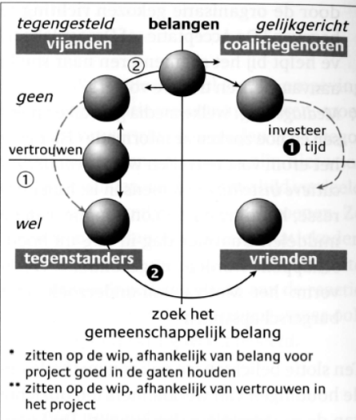

* + **Bereidheid**
    - Wie is bereid om zich in een richting te begeven die gekozen is door de organisatie?
    - Adopteren van innovaties

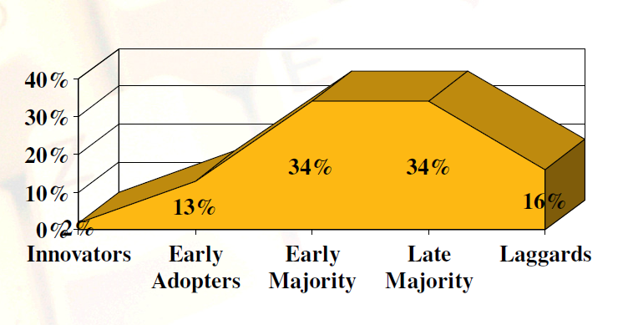

* + **Mediagedrag** 
    - Welke media gebruiken mensen en hoe zoeken ze informatie?

# PR-onderzoek en –evaluatie

* Soorten onderzoek: enquête, opiniepeiling, survey, experiment, research, observatie, interview,…
* Onderzoek = belangrijk
  + Niet zomaar een campagne verzinnen
  + Research zorgt voor meer slaagkans

## Context van onderzoek in PR

* Doelen van onderzoek
  + **Fundamenteel** onderzoek = bijdragen aan de bestaande kennis op het terrein van PR 🡪 puur theoretisch: algemene zaken die belangrijk zijn voor het vak
  + **Toegepast** onderzoek = vragen beantwoorden die uit de praktijk komen of in opdracht van een klant 🡪 problemen in de praktijk onderzoeken
  + **Informeel** onderzoek 🡪 je hebt iets gehoord en wilt weten of het waar is (= niet wetenschappelijk)
    - Subjectief
    - Intuïtief 🡪 automatisch
    - Onsystematisch
    - Enkel op basis van gevoelens
    - Niet zo relevant als je als professional wilt werken
  + **Formeel** onderzoek 🡪 zoveel mogelijk factoren in rekening brengen (= wetenschappelijk)
    - objectief
    - Systematisch 🡪 we volgen een bepaald verloop
    - Verschillende stappen
      * Onderzoeksprobleem bepalen
      * Onderzoekbenadering kiezen (kwalitatief of kwantitatief)
      * Onderzoekstrategie bepalen (primair of secundair)
      * Onderzoekmethode selecteren (steekproef, inhoudanalyse, focusgroep,…)
      * Onderzoeksinstrumenten kiezen
      * Analyse van de gegevens

##### Onderzoek en evaluatie in PR

Waarvoor wordt onderzoek vooral gebruikt in PR:

* **Voor de bepaling van PR-problemen**
  + Vb.: een bedrijf heeft een slecht imago in de media en gaat naar een pr-adviesbureau. Het bureau zal eerst grondig onderzoek doen om de oorzaken voor het imagoprobleem te vinden. (Interne en externe omgevingsfactoren die organisatie beïnvloeden? Publieksgroepen? Wat weten ze en hoe denken ze over de belangrijke onderwerpen?...)
* **Om PR-plannen en –voorstellen te beoordeling (vb.: haalbaarheid)** 
  + Verschillende elementen testen door verschillende maatregelen vóór implementatie van het plan
    - Beoordeling door deskundigen
    - Checklijsten met criteria
    - Boodschappen testen in focusgroep besprekingen
    - Steekproef onder het belangrijkste publiek

Kan leiden tot veranderingen in het programma

* **Tijdens programma-installatie** 
  + Procesresearch: doel = prestatie van het communicatieprogramma verbeteren
    - Vindt plaats terwijl het programma al wordt uitgevoerd
    - Stelt pr-medewerker in staat om campagne-elementen te wijzigen (vb.: boodschap, kanaal, strategie,…)
    - Correcties maken naar omstandigheden en kwesties die tijdens het planningsproces niet voorzien waren
* **Om de impact van een programma te meten** 
  + Met betrekking tot doelen en doelstellingen

##### Onderzoekgebieden

|  |  |
| --- | --- |
| **Categorie onderzoek** | **Onderzoeksgebied** |
| **Monitoring van de omgeving** | * Issues en trends in de publieke opinie * Issues in de massamedia * Sociale gebeurtenissen die een significante impact op een organisatie kunnen hebben * Communicatieanalyse van concurrenten |
| **PR-audit** | * Beoordeelt PR-activiteiten van de organisatie |
| **Communicatie-audit** | * Alle vormen van interne en externe communicatie worden bestudeerd om hun samenhang met de algemene strategie te bepalen en hun interne consistentie |
| **Sociale audit** | * Metingen van de sociale of maatschappelijke bijdrage van de organisatie |

## Onderzoekontwerpen

* **Primair** onderzoek = fieldresearch
  + Specifiek onderzoek in het veld naar een bepaald probleem
  + Interviews, focusgroepen, observatie, inhoudsanalyse,…
* **Secundair** onderzoek = deskresearch
  + Onderzoeken van gegevens die reeds beschikbaar zijn via verschillende bronnen 🡪 bestaande onderzoeken opnieuw interpreteren
  + Bibliotheken, overheidsverslagen, archieven, internet,…
  + **Data-mining** = verklaring en analyse van bestaande gegevens met betrekking op een nieuw of specifiek onderzoeksprobleem

## Kwalitatief vs kwantitatief onderzoek

* **Kwalitatief onderzoek** 
  + Streeft naar het kennen en in diepte verkennen van fenomenen zoals redenen en houdingen. Wordt vooral gebruikt om gebieden te verkennen waar nog geen kennis van bestaat
  + Exploreren, verkennen, aanvoelen hoe het zit met een bepaald probleem
  + Voordeel
    - Levert inzicht 🡪 je begrijpt je probleem veel beter, je leert bij
  + Nadeel
    - Vragen veel tijd en financiële middelen 🡪 zeer intensief
    - Vragen gekwalificeerde onderzoekers
    - Resultaten worden beïnvloed door onderzoeker
* **Kwantitatief onderzoek** 
  + Streeft naar het kwantificeren van variabelen zoals houdingen of gedrag en wijst het statistisch verband tussen deze aan, uitgedrukt in getallen
  + Gegevens verzamelen van wetenschappelijke aard, veralgemenen 🡪 cijfermateriaal verzamelen
  + Voordeel
    - Levert vergelijkbare resultaten op
    - Resultaten kunnen worden veralgemeen d
    - Kunnen door minder ervaren onderzoekers begeleid worden
    - Grotere acceptatie door respondenten
  + Nadeel
    - Vragen en antwoorden zijn voorbereid
    - Kunnen respondenten in een richting duwen 🡪 je denkt in hokjes
    - Staat geen diepere analyse toe
* Vullen elkaar aan
* Kunnen beter in combinatie met elkaar gebruikt worden dan als alternatieven

## Onderzoeksmethoden

##### Diepte-interviews (kwalitatief)

* Persoonlijk interview
* Antwoord wordt niet gegeneraliseerd
* Doel: verkennen van attitudes
* Voordeel: veel details 🡪 je kan doorvragen en dus diepere motivaties van de doelgroep onderscheiden
* Nadeel: gevoelig voor invloed van interviewer (vb.: vooroordelen 🡪 jonge vrouw van 20 krijgt andere antwoorden dan een man van 50 / houding van interviewer heeft veel invloed)
* Kenmerken:
  + Kleine steekproef 🡪 weinig interviews (= nadeel)
  + Open vragen (mening, waarden, motivatie, ervaringen en gevoelens) 🡪 zodat je hokjes kan maken
  + Toegesneden / reactief 🡪 ingaan op wat mensen zeggen
  + Non-verbaal gedrag wordt vastgesteld

##### Focusgroepen (kwalitatief)

* Groepsinterview / discussie
* Voordeel
  + Dynamische omgeving motiveert om te vertellen over attitudes, gevoelens en ervaringen
  + Dingen te weten komen die je niet loskrijgt bij een face-to-face interview omdat mensen meer open zijn
* Nadeel
  + Mogelijke dominantie van één van de groepsleden
* Sterk afhankelijk van vaardigheden van gesprekleider

##### Surveys (kwantitatief)

* Schriftelijk, telefonisch, online, persoonlijk

|  |  |  |
| --- | --- | --- |
| **Methode** | **Voordelen** | **Nadelen** |
| **Schriftelijk** | * Anonimiteit * Specifieke mailinglist beschikbaar * Lage kosten, weinig tijd voor voorbereiding en uitvoering * Gemak voor correspondenten | * Responsaantallen * Langzaam gegevens verzamelen * Alleen gestandaardiseerde vragen * Respons: alleen gemotiveerde respondenten – niet representatief |
| **Telefonisch** | * Interviewers kunnen vragen verduidelijken * Snelheid, kosten * Controle, onderzoeken van complexe antwoorden * Hoge responsgetallen, volledigheid van de vragenlijst | * Bereik van respondenten * Beperk gebruik van schalen, visuele materialen |
| **Online** | * Niet duur * Respondent gemak * Anonimiteit | * Geen controle over wie gecontacteerd wordt * Alleen internet gebruikers * Niet representatief * Lage responsaantallen |
| **Persoonlijk** | * Interviewers kunnen vragen verduidelijken * Gebruik van schalen en visuele materialen | * Geen anonimiteit * Duur * Vooroordeel van interviewer |

* Steekproef die de hele populatie moet vertegenwoordigen
* Toezien op het soort vragen dat je stelt
* Bedoeling: veralgemenen en goede vragen stellen

## Ontwerpen van onderzoekinstrumenten

##### Kwantitatieve instrumenten om attitudes of imago te meten

* **Semantische differentiaal**
  + Tegengestelde uitspraken waardoor het betrokken voorwerp geëvalueerd wordt
  + Denotatief of beschrijvend-direct: woorden die gerelateerd zijn aan de specifieke functies of kenmerken van het subject (zakelijke)
  + Connatief of metaforisch-indirect: woord dat verwijst naar de emotionele of mentale associaties met het object
  + Voordeel: sterk gestandaardiseerd
  + Nadeel: kan irrelevante woorden bevatten

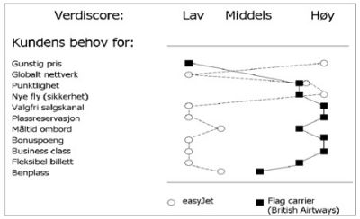

Oud

Lelijk

Dik

Groot

Chaos

Man

Jong

Mooi

Dun

Klein

Rust

Vrouw

* **Likertschaal**

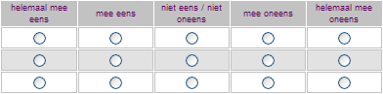

* **Op volgorde plaatsen** 
  + Naar belangrijkheid en persoonlijke voorkeur
  + Voordeel: volledig
  + Nadeel: bepaalde selectie 🡪 niet alle opties in onderzoek 🡪 enkel subject in vergelijking met andere subjecten
* **Kunin-schaal** 
  + Gevoelsmatige manier om iets te beoordelen 🡪 niet-verbaal



##### Kwalitatieve instrumenten om attitudes en imago te meten

* **Vrije associaties** 
  + Open vragen
  + Voordeel: respondent wordt niet geleid door vooropgestelde antwoorden
* **Projectieve vragentechniek** 
  + Respondent een vraag laten beantwoorden alsof hij/zij voor iemand anders zou antwoorden
  + “wat zou jij doen als jij in die situatie zat?”
* **Ballontest** 
  + Tekening en respondent moet een lege tekstballon invullen

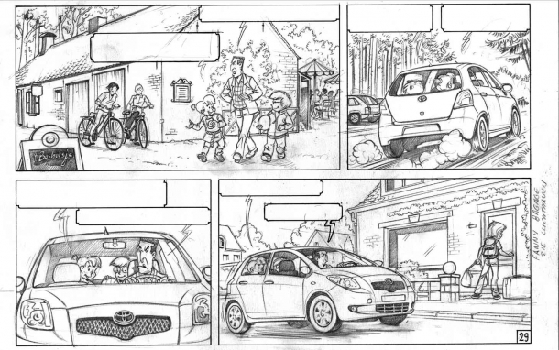

##### Media-inhoudsanalyse

= volgen van de media en het verzamelen van persknipsels (zowel schriftelijk als visueel) 🡪 voor elk medium heb je een “call book” (noteren hoeveel keer een bepaald persoon in beeld komt, etc…)

* Moet systematisch gebeuren 🡪 iedereen doet het op dezelfde manier
* Materialen moeten aan een reeks criteria voldoen
* Gedurende een bepaalde tijdsperiode
* Bedoeling: kwantitatief analyseren

## Evaluatie

##### Het belang van evaluatie

* Systematische evaluatie om de betrouwbaarheid, beoordeling van effectiviteit van het programma en professionalisme te meten
* Evaluatie dient ter rechtvaardiging van het budget of de uitgevoerde actie
* Je krijgt feedback zodat je iets kan verbeteren 🡪 je kan alles evalueren

##### Dimensies van evaluatie

* **Formatief**: evaluatie vindt plaats tijdens het pr-programma/campagne 🡪 evaluatie van het proces
* **Summatief**: evaluatie wordt aan het eind van het programma uitgevoerd (in relatie met doelstellingen) 🡪 evaluatie van eindresultaat
* **Doelvrij**: evaluatie na een interventie, los van het programma of doelstellingen

##### Niveaus van effectiviteit

* Individuele beoefenaars: heeft de pr-adviseur bereikt wat er van hem/haar verwacht werd? Hoe was de kwaliteit en de aard van de relatie? 🡪 personen zelf
* Programmaniveau: wat was de input en output van het programma? 🡪 programma zelf
* Organisatieniveau: hebben de pr-inspanningen bijgedragen aan de organisatiedoelstellingen? 🡪 organisatie zelf
* Maatschappelijk niveau: heeft pr kunnen bijdragen aan het verbeteren van de samenleving in het algemeen? 🡪 link met MVO

# Corporate communicatie

= communicatie van het bedrijf uit die het bedrijf voert als een geheel (vb.: woordvoerderschap, missie, visie,…)

## Definitie van corporate communicatie en belangrijkste termen

* Corporate communicatie = communicatie van de bedrijfswaarden (corporate values) in plaats van de promotie van consumentenproducten of –diensten
  + Gericht op andere publieksgroepen en stakeholders
  + Definitie volgens Van Riel
    - Corporate communicatie kan gezien worden als de orkestratie van alle instrumenten in het veld van de identiteit van de organisatie, zo aantrekkelijk en realistisch mogelijk zodat er een positieve reputatie gecreëerd wordt bij de stakeholders van de organisatie. Dit resulteert in een concurrentievoordeel voor de organisatie.
* Marketingcommunicatie = algemene communicatie
  + Bedoeld voor consumenten 🡪 consumenten worden als 2 groepen beschouwd

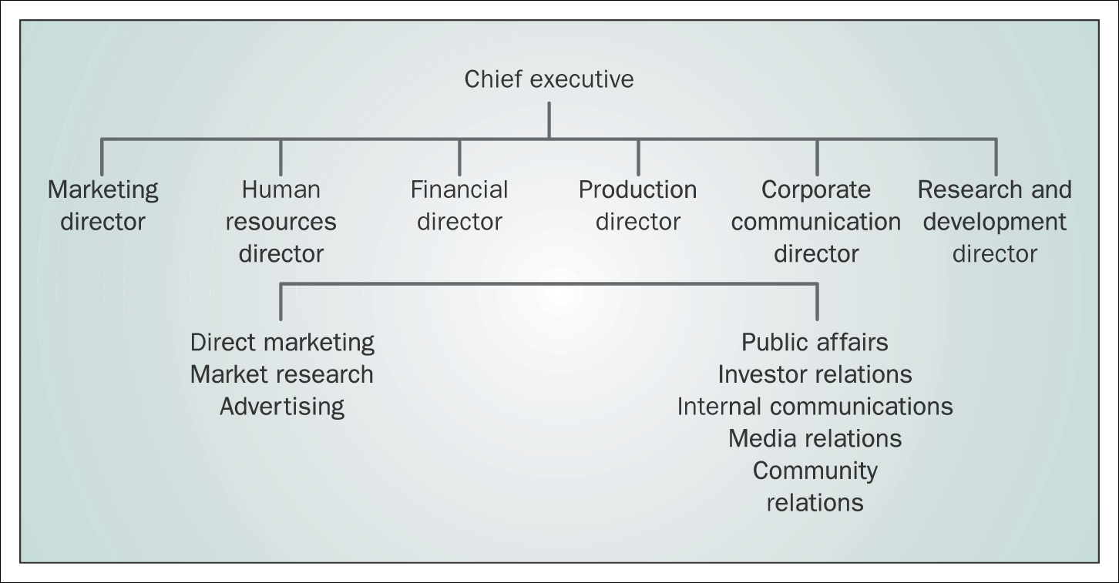

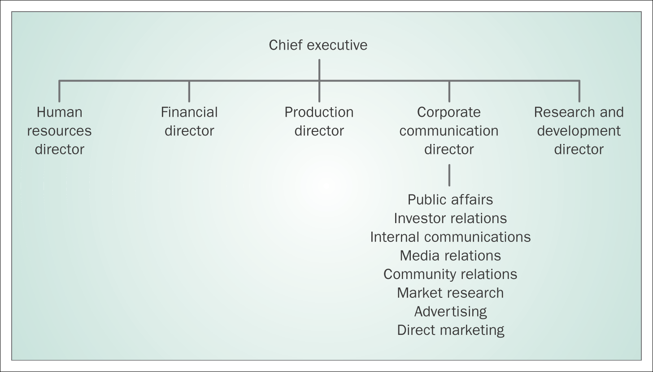

* Corporate communicatiemanager beheert:
  + Bedrijfsreputatie
  + Bedrijfsimago
  + Identiteit van de organisatie
  + Relatiemanagement

##### Relatiemanagement vs reputatiemanagement

* **Relatiemanagement**
  + Relatie = relevant voor de stakeholders die een band hebben met het bedrijf (vb.: leveranciers, werknemers,…)
  + Relatiemanagement = term die gebruikt wordt als je een bedrijf hebt die vooral in bestaande stakeholders gaat investeren 🡪 bestaande relaties onderhouden
    - Relaties die al een band hebben met het bedrijf staan centraal
    - Vaak als synoniem voor PR
* **Reputatiemanagement** 
  + Reputatie
    - Goed 🡪 bedrijf ondersteunen en onderscheiden van concurrentie
    - Relevant voor mensen die geen directe band met het bedrijf hebben
    - Commercieel geformuleerd concept 🡪 onderscheidend
  + Reputatiemanagement = nieuwe relaties aanknopen met stakeholders die enkel op de hoogte zijn van de reputatie van het bedrijf 🡪 investeren in toekomstige stakeholders
* In de praktijk: beide termen door elkaar, maar de nadruk ligt op reputatiemanagement
* **Spin** = wat er ook gebeurt met het bedrijf, je blijft positief om je bedrijf toch te verkopen (~ mensen manipuleren en voorliegen)
  + Negatieve vorm van PR om ten allen tijden goed in de pers te komen en waarbij niet ethisch wordt omgegaan met de waarheid
  + Enorm gelinkt aan de politiek 🡪 bij politiek probeert men ook met veel blabla elk soort statement te verkopen

##### Het verschil tussen PR en marketing

|  |  |  |
| --- | --- | --- |
|  | **Marketing** | **PR** |
| **Doelgroep** | Markt / klanten / consumenten | Stakeholders |
| **Voornaamste doel** | Aantrekken en tevreden stellen van klanten door ruil van goederen en geld 🡪 winst maken | Vestigen en handhaven van positieve en gunstige relaties tussen verschillende groepen 🡪 LT-relaties |

Gelijkenissen tussen PR en marketing

* Algemeen imago van de organisatie 🡪 elke actie moet passen in het kader van de organisatie (zowel commercieel als PR)
* Communicatie als een voortdurende dialoog met de externe wereld 🡪 externe communicatie
* Flexibiliteit van de organisatie en responsiviteit tegenover externe wensen en vragen 🡪 interactie: communicatiebeleid afstemmen om de wensen van de doelgroep

## Raakvlakken van corporate communicatie en algemene bedrijfsstrategie

* PR moet bijdragen in het realiseren van de missie en doelen van de organisatie 🡪 je moet als communicatieverantwoordelijke altijd opereren in de gedachtegang van uw bedrijf

##### Stap 1: Bedrijfsstrategie bepalen

Strategie bepaalt de richting en reikwijdte van een organisatie over LT zodat de organisatie voordelen kan behalen door de doelbewuste inzet van middelen binnen een veranderende omgeving, om te voldoen aan de behoeften van de markt en aan de verwachtingen van de stakeholders 🡪 dominante coalitie bepaalt ondernemingsstrategie en legt die vast in missie en bedrijfswaarden en een vijfjarenplan (beïnvloed door commerciële en andere verplichtingen waaronder verwachtingen van stakeholders, overheidsbeleid en andere issues die in de omgeving voorkomen)

##### Stap 2: Communicatieplan opstellen

Corporate communicatie zoekt uit hoe communicatie specifieke strategische organisatiedoelen kan helpen bereiken en stelt een communicatieplan op om toekomstige communicatie-inspanningen te leiden 🡪 hoofd corporate communicatie en communicatiemanagers kiezen manieren waarop communicatie kan helpen algemene doelstellingen van het bedrijf te behalen

##### Stap 3: Plannen omzetten in activiteiten

Implementeren en uitvoeren van het plan 🡪 communicatiemanagers werken samen met communicatiespecialisten om tactieken te ontwikkelen waarmee de doelstellingen zullen worden behaald

##### Opmerkingen

* Zeer eenvoudig
* Lijkt hiërarchisch, top-down, lineair
* In werkelijkheid is er meer interactie

## Doelstellingen van corporate communicatie: stakeholders vs aandeelhouders

* Winst halen voor aandeelhouders
* Duurzame benadering van het bedrijfsleven dat relaties met een breed scala van stakeholders waardeert
  + Je moet er rekening mee houden welke gevolgen je hebt als bedrijf, ook op het milieu
  + Ook duurzaam omgaan met mensen 🡪 mensen beschouwen als kapitaal
* **Transactioneel** kapitaal 🡪 goederen en diensten in ruil geven
* **Relationeel** kapitaal 🡪 dit wordt meer en meer belangrijk. Investeren in duurzaamheid, investeren in relaties zodat je als bedrijf langer kan meegaan. Je opteert voor goede stakeholders die het beste voor hebben met je onderneming.
* **Bottom line** = succes meten in de waarde van de aandelen en het concurrentieel voordeel dat ze behalen
* **Tripple bottom line** = succes hangt af van de financiële prestatie (profit), maar ook van het effect op de natuurlijke omgeving (planet) en de sociale impact van de organisatie (people)

## Imago, identiteit en reputatie van de organisatie

##### Imago van de organisatie

* Imago = indruk dat een individu op een bepaald tijdstip heeft van de organisatie 🡪 veranderlijk van individu tot individu
  + Er is een publieke opinie, maar vaak heb je specifieke imago’s bij verschillende doelgroepen
* Onderdelen van een imago
  + **Materiële** elementen = tastbaar (vb.: producten, service, winkels, fabrieken, communicatie, bedrijfsnaam, logo, verpakking, werknemers,…)
  + **Immateriële** elementen = geen rechtstreeks effect voor het imago, tripple-bottom line (vb.: ondernemings-, personeels- en milieubeleid, idealen en overtuigingen van het personeel, cultuur van het land, berichten in de media,…)
* Wat zit er in een imago?
  + Cognitieve laag: bestaat uit kennis van de mens, het ding/onderwerp 🡪 “wat weet ik?”
  + Affectieve laag: emoties betreffende de mens, het onderwerp 🡪 “wat voel ik?”
  + Visuele laag: wat je voor je ziet 🡪 “wat zie ik?”
  + Laag van oordeel: vormt ons oordeel over de mens 🡪 “wat vind ik?” (= belangrijk voor PR)
* Voordelen positief imago
  + Positieve consumentengevoelens bij nieuwe producten
  + Hogere prijzen
  + Consumententrouw 🡪 herhalingsaankopen
  + Positieve mond-tot-mondreclame
  + Aantrekken van goede werknemers
  + Gunstigere beoordelingen door financiële journalisten en analisten
* Overgaan tot actie
  + Het gewenste imago creëren 🡪 gewenste imago moet samenvallen met de onderneming/producten/diensten
  + Het imago opfrissen
  + Het imago veranderen
    - Niet door woorden, wel door ervaringen van mensen over het veranderde gedrag van de onderneming
    - Bestaand beeld veranderen is moeilijk (bijna onmogelijk)
* Een lang opgebouwd imago kan in één klap vernietigd worden. Herstel van het imago kost enorm veel tijd eens de reputatie beschadigd is.

##### Reputatie van de organisatie

* Reputatie = geheel aan beelden en indrukken dat publieksgroepen over een organisatie hebben verzameld 🡪 op basis hiervan kunnen de publieksgroepen een mening vormen over de organisatie

##### Identiteit van de organisatie

* Identiteit = hoe een organisatie zichzelf ziet en hoe ze wil overkomen (🡪 dit verschil zo klein mogelijk proberen te houden)
  + Zoveel mogelijk controle over identiteit verkrijgen
  + Het geheel aan proactieve, reactieve en onbedoelde activiteiten en boodschappen van organisaties
* Soorten
  + Werkelijke identiteit 🡪 objectieve waarnemers (vb.: pers)
  + Intern waargenomen identiteit 🡪 corporate identity (vb.: werknemers)
  + Gewenste identiteit 🡪 een goed management denkt in termen van verandering wanneer dit nodig is
* Bestaat uit 3 elementen (Birkigt en Stadler)
  + Gedrag 🡪 totale gedrag van de organisatie
    - Geen woorden maar daden
    - Klantvriendelijk
    - Interne communicatie
    - Bedrijfsbeslissingen
    - MVO
  + Symbolen 🡪 huisstijl, logo, gebouwen, bedrijfskleding, wagenpark, vorm van verpakking, verpakkingsmateriaal,…
    - Visualisatie van de bedrijfsidentiteit
      * Visualisatie LT-strategie
      * Onderscheidend
      * Relevant
      * Tijdloos maar aanpasbaar
      * Bruikbaar in alle situaties
    - Logo 🡪 woordmerk – beeldmerk
      * Goed logo
        + Gemakkelijk herkenbaar
        + Vertrouwd en gewoon
        + Algemeen heersende mening opwekken bij doelgroep
        + Positieve gevoelens oproepen
  + Communicatie 🡪 alles wat er gecommuniceerd wordt (vb.: pers, publicaties,…)
    - Consistent met bedrijfsidentiteit
      * Provocerende bedrijven kiezen voor agressieve communicatie-aanpak

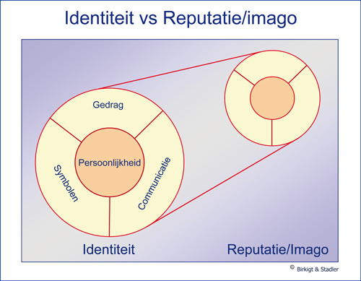

* **Spanningsveld tussen identiteit en imago**
  + Stakeholders kunnen een verschillend beeld hebben van een organisatie
  + Imago en identiteit komen niet altijd overeen 🡪 het is de taak van PR om deze kloof te overbruggen
  + Hoe?
    - Door identiteit zo goed mogelijk te sturen
    - Door onbedoelde actie/communicatie te verminderen

# Positionering

= standpunt innemen, uzelf onderscheiden/differentiëren van de concurrent 🡪 opvallen tussen de meerderheid (kan moeilijk zijn)

* In sommige sectoren is het puur de boodschap die kan zorgen voor een differentiatie

## Wat is werkelijkheid?

* Mensen nemen niet objectief waar
  + We bekijken de wereld door onze eigen, unieke bril 🡪 gepercipieerde werkelijkheid (eigen invloeden)
* Onze hersenen mengen op subjectieve wijze bestaande denkbeelden met nieuwe informatie
* Die werkelijkheid is de basis van ons handelen 🡪 we gaan waarnemen, we verwerken informatie en aan de hand van die info gaan we ons gedrag afstemmen

## De strijd om het brein

* Objecten met een voorkeurspositie krijgen onze positieve aandacht
* Het verkrijgen van deze voorkeurspositie kan gebeuren op verschillende manieren. (bv. smaak, uitzicht,…)
  + **Absolute** associatie: iets kiezen omdat je dat het beste / lekkerste vindt
  + **Relatieve** positie: het ene is beter dan het andere
* Bij positionering tracht men deze voorkeurspositie te beïnvloeden door een netwerk van associaties op te bouwen

## Merkenbeleid (branding)

* Basis = waarnemen, informatieverwerking en handelen
* Merk: verwijst naar netwerk van associaties in het geheugen van doelgroep (gedachten, gevoelens 🡪 niet altijd rationeel)
* Branding = een sterk merk willen maken, een sterk imago, sterk beeld bij doelgroep creëren

## Positioneren

* Anders zijn, unieke kenmerken hebben (maken een object bijzonder en de moeite waard om op te slaan in ons menselijk brein) 🡪 unieke kenmerken in de kijker zetten
* Positie kiezen: bepalen war je wilt staan ten opzichte van andere merken in het brein van de doelgroep 🡪 verwerven van voorkeur
* Proces
  + **Selecteren** van informatie 🡪 wat horen en zien mensen wel en niet?
  + Informatie **verwerken** 🡪 welke aspecten pikken mensen uit een boodschap en hoe interpreteren ze die?
  + **Onthouden** 🡪 welke dingen worden in het brein opgeslagen en hoe worden ze geordend?
  + Vb.: dmv **categorisatietheorie**
    - Mensen slaan info op in categorieën (hiërarchisch geordend)
    - Categorie = netwerk van associaties dat betrekking heeft op de leden van de categorie
      * Hoe lager de categorie, hoe concreter
      * Vb.: auto’s = wielen, stuur, carrosserie,…
        + Categorie hoger = vervoersmiddelen (vb.: bus, fiets, trein,…)
        + Categorie lager = vb.: terreinwagens, sportwagens, gezinswagens,…
      * Concurrentie in alle categorieën
    - Positie in een categorie
      * Binnen elke categorie kan een beperkt aantal leden expliciet worden opgeslagen
      * Belangrijkste merk = **prototype** merk
        + Merk dat alle kenmerken van een categorie het best vertegenwoordigt
        + Wordt als eerste overwogen wanneer zich een keuzesituatie voordoet
        + Top-of-mind-awareness
        + Vb.: bij Italianen 🡪 Ferrari = belangrijkste merk
    - Positie tussen de categorieën
      * Leden van een categorie concurreren met elkaar, maar kunnen ook met onvergelijkbare alternatieven concurreren
      * Specialisatie = unieke eigenschappen in de picture zetten
    - Inconsistente informatie leidt tot subcategorisatie
      * Wat gebeurt er informatie die niet consistent is met de bestaande kennis?
        + Afgewezen of ontweken door het brein
        + Brein prefereert subcategorieën 🡪 aanmaken van een extra categorisatieniveau om de ontstane wrijving op te lossen
    - Categorisatie = hokjesdenken
      * Stereotypering
      * Country-of-origin effecten: typische stereotypering verbonden aan landen (vb.: Hollanders zijn gierig, Italianen zijn pizzavreters, Duitse wagens hebben goede kwaliteit,…)
      * Branche-generalisatie: generalisatie die niet helemaal klopt (vb.: verzekeringen = geldklopperij, terwijl iedereen verzekerd is en toch wel goede diensten kan bekomen)

##### 5 positioneringsprincipes

* Mensen hebben een voorkeur voor leiders
  + Leiderschap wordt geassocieerd met positieve eigenschappen (vb.: lef, innovatitiveit, autoriteit, authenticiteit)
  + Leiders 🡪 zekerheid, betrouwbaarheid: hier kiezen mensen meestal voor
  + Let wel: het gaat om wie in ons brein als nummer één staat
  + Vb.: Coca-Cola heeft een uitgesproken leiderspositie
* Specialisten zijn beter dan generalisten
  + Specialist 🡪 krijgt grotere kwaliteiten toegedicht dan een generalist
  + Je kan nummer één alleen maar inhalen door de specialiseren 🡪 specialiseren zorgt ervoor dat een bestaande leider in een subcategorie beconcurreerd kan worden
  + Vb.: brood kopen kan bij de bakker (specialist) of in de supermarkt (generalist) 🡪 bij de generalist heb je alles op één plaats, maar bij de specialist is het beter
* Naast elke leider is er plaats voor uitdagers
  + Mensen houden van leiders maar hebben tegelijkertijd ook een afkeer van de leiders 🡪 merken kunnen zich bewust afzetten tegen de nummer één van de markt
  + Vb.: Coca-Cola ⬄ Pepsi
* Zonder offer geen positie: minder is meer
  + Merken moeten focussen op één begrip in het brein van de doelgroep 🡪 al het andere dient geofferd te worden
  + Vb.: Colruyt = goedkoopste, Delhaize = beste kwaliteit,…
* Het brein haat verwarring
  + Mensen zijn niet ruimdenkend 🡪 als we een standpunt of mening hebben over een object, zijn we geneigd alleen die informatie waar te nemen die onze mening bevestigt
  + Belang van consistent zijn 🡪 geen verwarring zaaien

##### Positioneringspotentieel

* Relevantie in de toekomst
  + Wat zijn de trends in de markt? 🡪 inspelen op de trends

DESTEP-analyse

* + Wat zijn macro-economische ontwikkelingen?
  + Juridische en politieke ontwikkelingen?
* Toekomstbeeld kan dienen als inspiratie voor mogelijke positioneringsrichtingen
* Relevantie voor de doelgroep
  + Mensen slaan alleen die merken op die relevant zijn
    - Gestoeld op rationele en emotionele gronden
    - Geen statistisch gegeven 🡪 je kan beïnvloeden
* Je kan je positioneren zoveel als je wilt, maar je moet je doelgroep aanspreken (vb.: fabrikant rollators 🡪 niet jong en hip)
* Onderscheidend vermogen
  + Het brein voegt pas een merk toe als dit product zelf iets heeft toe te voegen aan het merk
* Fit met de huidige positionering
  + Een positionering wordt vaak ingevuld door een belofte te doen aan de doelgroep 🡪 niet elke belofte wordt door een doelgroep serieus genomen
    - Belofte is geloofwaardig als het te rijmen valt met de bestaande associaties
* Waarmaken van gewekte verwachtingen
  + Positioneren = verwachtingen creëren
  + Belofte moet ook waargemaakt worden, anders komt het als een boomerang terug
  + Belofte niet nakomen 🡪 dan komt je merk in de categorie van onbetrouwbare merken
* In lijn met de businessdoelstellingen en ambities
  + Elke positionering moet impliciet of expliciet gerelateerd zijn aan de doelstellingen van het bedrijf

##### Positioneringsstrategieën

* Prototype
  + Prototype = merk dat alle positieve en negatieve eigenschappen heeft die de categorie bepalen
  + Weg naar het leiderschap
  + Vb.: Disney
* Rationele benefit
  + Als eerste of als beste invulling geven aan rationele aspecten van een behoefte
  + Rationele benefit = USP
  + Vb.: Dash
* Emotionele benefit
  + Een goed gevoel, een glimlach, een prettige gedachte,… 🡪 kunnen invloed hebben op het moment van de keuze
  + Vb.: Parfum
* Waarde
  + Merken proberen aansluiting te zoeken op basis van relevante waarden (drijfveren)
    - Streven naar geluk, vrijheid, vriendschap, veiligheid
  + Vb.: Libelle
* Moment
  + Tijd kan een doorslaggevende rol spelen 🡪 moment van consumeren
  + Vb.: Kit-kat, Coca-Cola, Cup a soup
* Prijs
  + Aspect “prijs” vinden mensen zeer belangrijk
    - Retail 🡪 lage-prijspositionering (vb.: Aldi, Hema, C&A)
    - Hoge prijs = goede basis voor positionering 🡪 hoe duurder, hoe beter
  + Vb.: Colruyt, Apple
* Doelgroep
  + Bepaalde doelgroep voor ogen hebben
  + Vb.: Pepsi, L’Oreal, Bank van Breda
* Distributiewijze
  + Gemakkelijk te verkrijgen?
  + Vb.: Tupperware 🡪 enkel via demonstraties
* Design
  + Verschijningsvorm of verpakking is zeer belangrijk
  + Vb.: Apple, Alessi
* Mentaliteit
  + Producten en diensten lijken op elkaar 🡪 onderscheiden door mentaliteit
  + Vb.: Sony

##### Drie niveaus van positionering

* Business positionering
  + Visie, missie, strategie
  + Competenties, identiteit
* Merkpositionering
  + Merkarchitectuur, merkpositionering
* Communicatiepositionering
  + Huisstijl, campagne, symboliek
  + Middelen en media

|  |
| --- |
| **Positioneren**   * Positie kiezen in het menselijke brein   + Relevantie en onderscheid   + Belang van systematiek   + Belang van marktonderzoek   + Consistentie |

# Sponsoring

* Wordt gepercipieerd als iets positiefs, niet storend zoals reclame. Het kan één van de instrumenten zijn om je doel te bereiken

## Sponsoring: de context

* Promotievervuiling 🡪 teveel communicatie, teveel informatie 🡪 sponsoring is verzachtend, het dringt niet zo op maar is nodig om je doel te bereiken, dus het is een goed alternatief
  + Sponsoring = zeer effectieve manier om dialoog te creëren met het publiek
* Principe van **imago-overdracht** 🡪 imago verbeteren door de associatie met iets positiefs (vb.: goed doel sponsoren)
* Geïntegreerde communicatie
* Rustige presentatie van het merk 🡪 geen agressieve manier om je product kenbaar te maken
* Emotionele ervaring en identificatie met het merk 🡪 geen rationele benefit: je creëert meer een gevoel

##### Waarom sponsoren?

* Ondersteuning van producten en diensten
  + Puur om het merk sterk te maken, om extra waarde te geven aan het merk als bedrijf
  + Je wint aan bekendheid
  + Vestigt product in de hoofden van stakeholders
* Mediabelangstelling
  + Veel exposure 🡪 veel bekendheid
  + Vb.: muur met logo’s bij interview op event
* Versterken van identiteit (merk of bedrijf)
  + Vooral een rol bij huisstijl en communicatie 🡪 theoretische achtergrond
* Goodwill
  + Positieve sfeer wordt gecreëerd
* Onderdeel van een geïntegreerde campagne
* Ipv adverteren (vb. reclameverboden omzeilen)
  + Stakeholders op een andere manier bewerken 🡪 meer effect op LT
* Onderscheiden van de concurrentie
  + Specifieke sponsordoelen kiezen en iets aanbieden wat concurrenten niet kunnen
* Eigentijds communicatie-instrument: actieve manier van communiceren
  + Je komt het op alle manieren tegen en kan het ten alle tijden blijven verder gebruiken
  + PR-activiteiten 🡪 grote brok communicatie innemen

## Definitie van sponsoring

* ‘Een investering in cash of in natura in een activiteit, in ruil voor de toegang tot het exploiteerbaar potentieel van de activiteit’
* Sponsor – gesponsorde – sponsoringsobject

##### Soorten

* **Mecenaat**
  + Idee van ondersteuning staat centraal 🡪 puur het idee van “ik doe iets goeds en wil niet dat het bekent gemaakt wordt”
  + Altruïstisch gemotiveerde steun
* **Charitas**
  + Giften aan goede doelen 🡪 geven organisatie de gelegenheid om zijn publieke profiel te versterken
  + Altruïstisch gemotiveerde steun
  + Sociale overwegingen 🡪 belangrijke rol
  + Geen onmiddellijk voordeel gezocht
  + Gever heeft geen invloed op het optreden van de begunstigde of de gebruiker van de donaties 🡪 geen controle
* **Filantropie in bedrijfsleven** 
  + Behalen van concurrentievoordeel
  + Meer voordeel uit geplande uitgaven dan ongeplande, eenmalige donaties 🡪 donaties kunnen zo een onderdeel worden van een proactieve communicatiebenadering
  + Schenker zorgt dat filantropische activiteiten nauw verbonden zijn met het bedrijf of zijn doelstellingen
  + Tegenprestatie voor ondersteuning
  + Geïntegreerd in het DNA van het bedrijf 🡪 het moet doorgetrokken worden doorheen heel de onderneming
* **Cause-related marketing** 
  + Gekoppeld aan commerciële doelen van de onderneming
  + Financiële bijdragen aan goede doelen en liefdadige organisaties in ruil voor publiciteit en associatie
  + Belangrijkste doel = imago-exploitatie + hoop op verbeterde bedrijfsreputatie
  + Gebaseerd op commerciële transactie 🡪 ≠ altruïstisch
  + Eigen klanten behouden + nieuwe klanten winnen
  + Motiveren van werknemers + aantrekken van nieuwe werknemers
  + Cross-marketing (vb.: Pampers en Unicef)
* **Sponsoring** 
  + Procesgerichte invalshoek (planning, implementatie, controle)

|  |  |  |  |  |
| --- | --- | --- | --- | --- |
| **Geheel van beslissingen** | **Type sponsoring** | **Welke stakeholders** | **Welke gebieden** | **Te bereiken doel** |
| * Analyse * Planning * Organisatie * Uitvoering * Coördinatie * Controle | * Geld * Diensten * Knowhow (kennis doorgeven) * In natura | * Individuen * Groepen * Instellingen * Organisaties * Instanties * Gebeurtenissen | * Sport * Cultuur * Goede doelen * Milieu * Radio en TV * Educatie | * Commercieel voordeel * Psychologisch voordeel * Voordeel voor de organisatie |

* + Sponsoring vs reclame

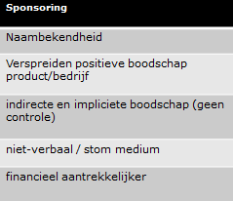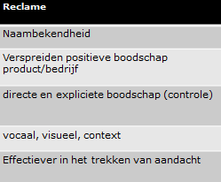

##### Gebieden

* **Sponsoring van evenementen (sport, kunst, cultuur, amusement)**
  + Kunst & cultuur 🡪 selectief, niches
    - Gesponsorde 🡪 reclame voor producties, cd’s van musicals,…
    - Sponsor 🡪 financiering van de organisatie, technische organisatie, aanschaf van kunst, organisatorische medewerking,…
  + Sport 🡪 brede doelgroep, veel media-aandacht
  + Amusement
  + Voordelen: bekendheid, imago van het bedrijf en het merk, relatiemanagement, corporate hospitality
  + Nadelen: fans tegenpartij, privéleven gesponsorde, ethische aspecten
* **Programmasponsoring**
  + Billboarding
  + In-script sponsoring (vb.: Sara 🡪 chocotof = genieten)
  + Product placement (vb.: iemand drinkt Duvel in een film)
  + Voordelen: extra bekendheid, imago-opbouw, meer positieve beoordeling door consument dan reclame, nauw verbonden met programma, positieve wisselwerking sponsor – programma
* **Goede doelen / maatschappelijke projecten**
  + Transactiegerichte sponsoring
  + Opkomst milieusponsoring
  + Voordelen: bedrijfsimago, goodwill, loyaliteit personeel
  + Vaak lokaal
* **Ambush-marketing** 
  + Associatie met een evenement zonder sponsorgelden te betalen
  + Sponsoring van media
  + Hopen dat het publiek het bedrijf als officiële sponsor gaat zien
* **Sponsoring van onderwijs en wetenschap**
  + Vb.: gesponsorde bedrijfsbezoeken, schoolfeesten, gesponsorde agenda’s, proclamaties,…
  + Voordelen: imagoverbetering, schoolverlaters aanspreken, producten promoten in school, bedrijfsmedewerkers actief op school
  + Regelgeving sponsoring onderwijs & wetenschap
    - Geen reclame in lesmateriaal
    - Computerapparatuur 🡪 geen verplichting tot afname software
    - Geen bemoeienis in inrichting, exploitatie
    - Catering met tijdsindeling van school niet beïnvloeden
* **Internetsponsoring**

## Management van sponsoring

##### Strategische fase

* Analyse en prognose 🡪 strategiekeuze = selecteren van een sponsorstrategie
* Verzamelen en evalueren van informatie 🡪 kansanalyse = kansen en mogelijkheden tot sponsoring onderkennen
* Sponsorscenario 🡪 scenarioplanning = vergelijken van verschillende mogelijke resultaten van sponsoring
  + Doelgroepidentificatie 🡪 doelgroepselectie = het overwegen van alternatieve doelgroepen
  + Doelstellingen
  + Boodschap
* Visie opstellen

##### Tactische fase

* Strategische formulering 🡪 concreet actieplan (operationele sponsoractiviteiten voor elke dag)
  + Budget en timing
  + Kanaalselectie
  + Afstemmen sponsorprogramma
  + Contractuele elementen
  + Coördinatie andere communicatieactiviteiten 🡪 omdat sponsoractiviteiten soms niet genoeg zijn om alle publieksgroepen te bereiken

##### Implementatiefase

* Strategische programma en coördinatie 🡪 in praktijk uitvoerbaar
  + Samenwerken interne en externe afdelingen
  + Sponsoring mix
  + Gevoelig voor trends en plotselinge veranderingen

##### Evaluatie en controle

* Moeilijk meetbaar door integratie in communicatiematrix en andere factoren
* Confrontatiemethoden: blootstelling (bereik en blootstellingsfrequentie) 🡪 vragen of ze de campagne ook echt gezien hebben, via CIM
  + Bezoekers
  + Media-aandacht
* Trackingmethoden: communicatieresultaten (enquêtes, tijdsintervallen) 🡪 gaat over een langere periode, geen momentopname
  + Merkbekendheid
  + Correcte attributie
* Verder: focusgroepen,…
* Marktaandeel en omzetstijging zijn meestal beslissend
* Belangrijk
  + Duidelijk bepaalde doelen
  + Over langere tijdsperiode
  + Binnen een geïntegreerde communicatiestrategie

## Eigenschappen en kenmerken

##### Passiemarketing

* Belevingseconomie 🡪 verhaal verkopen achter een product (werkt beter)
  + Nood aan intense merkcommunicatie: toegevoegde waarde
  + Associatiemacht: betekenisvolle emoties en ervaringen overbrengen

##### Imago-overdracht

* Associatiepotentieel
  + Positieve connotaties loswekken bij publiek (cognitieve informatieverwerking is beperkt of niet het doel)
  + Emoties gesponsorde koppelen aan merk / bedrijf

##### Geïntegreerde communicatie

* Sponsoraanwezigheid is soms vaag
  + Belang van intensieve samenwerking om consumentenbeleving te laten ontwikkelen
  + Nood aan afstemming totale communicatiemix (sponsoring is vooral indirect en passief)

##### Stakeholderbenadering

* Werknemers
* Externe groepen
* Distributeurs, verkooppersoneel, zakenpartners
* Besluitvormers in regeringsinstanties

##### Prestatie en verplichtingen

* Win-winpartnerschap
  + Contractbasis (gebruik logo, ontmoetingen,…)
  + Communicatierechten
  + Ondersteuning via: geld, materialen, diensten, resources,…